Områdesnämnden Sicklaön

Startpromemoria för detaljplan för Sicklaön 34:1 m. fl. Prinsessvägen, Nacka kommun

Förslag till beslut
- Områdesnämnden tillstyrker startpromemorian
- Områdesnämnden hemställer att kommunfullmäktige ger områdesnämnden delegation att anta planförslaget enligt plan- och bygglagen 5 kap 29 §.

Bakgrund
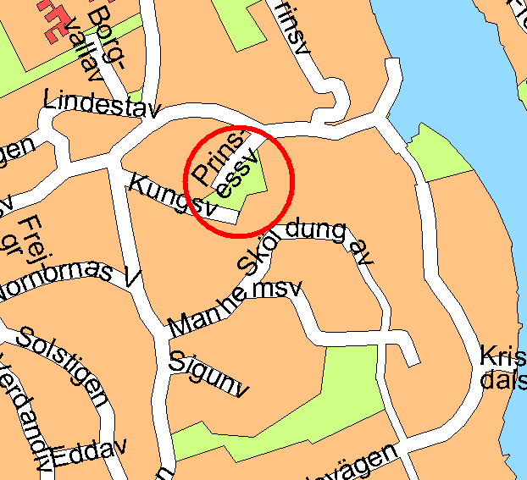
Fastighetsägarna till Sicklaön 34:1, 34:8 och 34:9 har inkommit med ansökan om planändring.

Aktuellt område omfattas av detaljplan (byggnadsplan B 6) och utgör i gällande plan parkmark. Nacka översiktsplan 2002 anger enbostadshus.

(Ansökan om planändring har gjorts 1998 och 1999 men avvisats. Det ena förslaget bibehöll i stort nuvarande fastighetsindelning, men var utlagt som kvartersmark för tre villor. Det andra förslaget illustrerade en remsa parkmark mot öster samt fyra tomter om ca 750 kvm.)

Nuläge
De tre fastigheterna omfattar ca 4800 kvm. Enligt aktuell ansökan tillskapas tre tomter om vardera ca 900 kvm. Övriga delar är avsedda att överföras till kommunen och betecknas allmän plats/natur i detaljplanen. Byggnaderna på de två norra tomterna är tänkta att utföras med en våning plus suterrängvåning och på den södra tomten i två våningar. Utöver angivet våningsantal är vind ej avsedd att inredas. Byggnadsarean föreslås vara 120 kvm för huvudbyggnad och 30 kvm för garage.

En ny belyst gång- och cykelväg är tänkt att utföras mellan Prinsessvägen och Kungsvägen. Gångstigen som förbinder Kungsleden med Sköldungavägen är avsedd att utföras med trappor och belysning.

Tidsplan
Beslut om startpromemoria planeras att tas av kommunstyrelsen i juni 2005. Samråd planeras ske i september-oktober 2005 och en utställning i årsskiftet 2005/2006. Med dessa förutsättningar bedöms detaljplanen kunna antas av områdesnämnden Sicklaön (delegation) 1:a kvartalet 2006.

Micaela Lavonius Alexander Erixson
Planchef Planarkitekt

